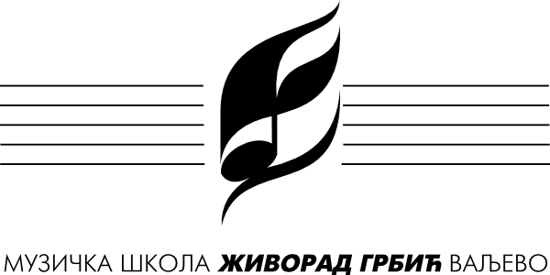 | Распоред часова за школску 2022/23. |  | Класа: | Павле Чанић
 | Предмет(и): | Виолина, Камерна музика, Оркестар |  |  | важи од: | 15.09.2022.

НЕПАРНА НЕДЕЉА

понедељак |  |  | уторак |  |  | среда |  |  | четвртак |  |  | петак
време | ученик/група, разред | уч. | време | ученик/група, разред | уч. | време | ученик/група, разред | уч. | време | ученик/група, разред | уч. | време | ученик/група, разред | уч.
14.00-14.45 | Николија Кулинчевић I СМШ | 28 | 8.35-9.20 | Лука Павићевић V ОМШ | 28 | 14.00-14.45 | Допунска Настава | 28 | 14.00-14.45 | Игор Мигић II СМШ | 28 | 8.35-9.20 | Лука Павићевић V ОМШ | 28
14.50-15.20 | Коста Обрадовић I ОМШ | 28 | 9.20-9.50 | Андреј Манојловић II ОМШ | 28 | 14.50-15.35 | Додатна Настава | 28 | 14.50-15.20 | Коста Обрадовић I ОМШ | 28 | 9.20-9.50 | Андреј Манојловић II ОМШ | 28
15.20-15.50 | Петра Марковић III ОМШ | 28 | 9.50-10.20 | Бојан Станојевић III ОМШ | 28 | 16.00-17.30 | Игор Мигић II СМШ | 28 | 15.20-15.50 | Петра Марковић III ОМШ | 28 | 9.50-10.20 | Бојан Станојевић III ОМШ | 28
15.55-16.40 | Никола Васић V ОМШ | 28 | 10.45-11.15 | Владимир Милетић II ОМШ | 28 | 19.30-20.30 | Оркестар | 22 | 15.55-16.40 | Никола Васић V ОМШ | 28 | 10.45-11.15 | Владимир Милетић II ОМШ | 28
16.45-17.15 | Вук Саватић I ОМШ | 28 | 11.35-12.20 | Камерна музика I , II СМШ | 28 |  |  |  | 16.45-17.15 | Вук Саватић I ОМШ | 28
17.35-18.20 | Ива Голубовић V ОМШ | 28 | 12.25-13.10 | Камерна музика III , IV СМШ |  |  |  |  | 17.35-18.20 | Ива Голубовић V ОМШ | 28
18.25-19.10 | Контакт са родитељима |  | 13.10-13.55 | Камерна музика III , IV СМШ |  |  |  |  | 18.20-19.50 | Николија Кулинчевић I СМШ | 28

ПАРНА НЕДЕЉА

понедељак |  |  | уторак |  |  | среда |  |  | четвртак |  |  | петак
време | ученик/група, разред | уч. | време | ученик/група, разред | уч. | време | ученик/група, разред | уч. | време | ученик/група, разред | уч. | време | ученик/група, разред | уч.
14.15-14.45 | Андреј Манојловић II ОМШ | 28 | 8.50-9.35 | Николија Кулинћевић I СМШ | 28 | 8.00-8.45 | Камерна Музика I , II СМШ | 28 | 14.15-14.45 | Андреј Манојловић II ОМШ | 28 | 8.05-9.35 | Николија Кулинћевић I СМШ | 28
14.50-15.35 | Лука V Павићевић ОМШ | 28 | 9.40-10.10 | Петра Марковић III ОМШ | 28 | 11.45-13.00 | Игор Мигић II СМШ | 28 | 14.50-15.35 | Лука V Павићевић ОМШ | 28 | 9.40-10.10 | Петра Марковић III ОМШ | 28
15.40-16.10 | Владимир Милетић II ОМШ | 28 | 11.00-11.30 | Вук Саватић I ОМШ | 28 | 13.10-13.55 | Допунска настава | 28 | 15.40-16.10 | Владимир Милетић II ОМШ | 28 | 11.00-11.30 | Вук Саватић I ОМШ | 28
16.10-16.55 | Ива Голубовић V ОМШ | 28 | 11.35-12.20 | Никола Васић V ОМШ | 28 | 14.00-14.55 | Додатна настава | 28 | 16.10-16.55 | Ива Голубовић V ОМШ | 28 | 11.35-12.20 | Никола Васић V ОМШ | 28
16.55-17.25 | Бојан Станојевић III ОМШ | 28 | 12.25-12.55 | Коста Обрадовић I ОМШ | 28 | 19.30-20.30 | Оркестар | 22 | 16.55-17.25 | Бојан Станојевић III ОМШ | 28 | 12.25-12.55 | Коста Обрадовић I ОМШ | 28
17.25-18.25 | Игор Мигић II СМШ | 28 |  |  |  |  |  |  | 18.25-19.10 | Камерна музика III , IV СМШ | 28
18.25-19.10 | Контакт са родитељима |  |  |  |  |  |  |  | 19.10-19.55 | Камерна музика III , IV СМШ | 28

НАСТАВНИК: | Павле Чанић | М. П. | ДИРЕКТОР:

